# 

# 

# 

# 

# Мобильное приложение “Сирин - Плеер для аудиокниг”

Руководство пользователя

### **Аннотация**

“Сирин” - мобильное приложение на платформе Android. Предназначено для воспроизведения аудио файлов (аудиокниг). Приложение позволяет слушать аудиокниги бесплатно во множестве форматов и скачать аудиокниги через p2p сети. Оно автоматически анализирует метаданные(теги) аудио файлов (включая главы и обложки книг) и помогает управлять библиотекой. Приложение осуществляет:

* поддержку глав;
* группировку аудиокниг в серии;
* поддержку перемотки жестами;
* поддержу таймера сна;
* изменение скорости чтения;

Более подробно возможности и функции приложения будут рассмотрены далее.

### **Содержание**

### 

**Мобильное приложение “Сирин - Плеер для аудиокниг” 1**

Аннотация 2

Содержание 3

Основные функции приложения 4

Интерфейс и реализация функций 5

Добавление книг 5

Действия с книгами 7

Воспроизведение 9

Разное 12

Поиск 12

Режим отображения 13

Панель управления 14

### 

### **Основные функции приложения**

Функции:

* воспроизведение аудиофайлов (Раздел “Воспроизведение”);
* заметки к аудио с таймингами (Раздел “Воспроизведение”);
* сортировка аудиофайлов (Раздел “Воспроизведение”);
* перемотка и изменение скорости воспроизведения (Раздел “Воспроизведение”);
* поддержка глав (Раздел “Воспроизведение”);
* поддержка перемотки жестами (Раздел “Воспроизведение”);
* поддержка таймера сна (Раздел “Воспроизведение”);
* изменение скорости чтения (Раздел “Воспроизведение”).
* эквалайзер (Раздел “Воспроизведение”);
* загрузка аудиофайлов с устройства (раздел “Добавление книг”);
* загрузка файлов через torrent-файл или magnet-ссылку (раздел “Добавление книг”);
* авто/мануальное сканирования устройства для поиска аудиофайлов (раздел “Добавление книг”);
* группировка аудиокниг в серии (раздел “Добавление книг”);
* поддержка форматов аудиокниг (mp3, m4b, flac, ogg, opus, wma, wv и другие);
* поиск по аудиофайлам (раздел “Разное”);

В дальнейшем будет рассмотрена их реализация в интерфейсе.

### **Интерфейс и реализация функций**

Главный экран приложения сразу после установки выглядит следующим образом:

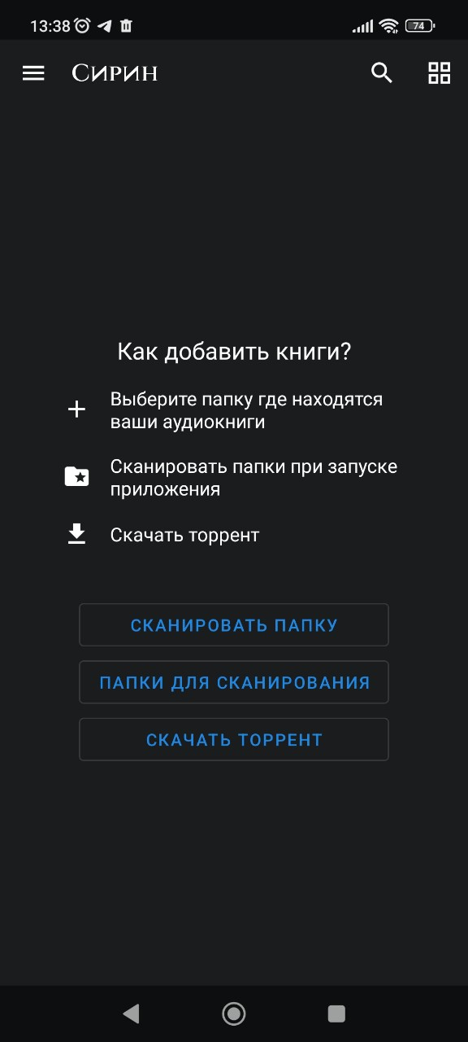

рис. 1 - главный экран

#### **Добавление книг**

На главном экране представлены способы добавления книг. Для дальнейшей наглядности, выберем папку для сканирования.

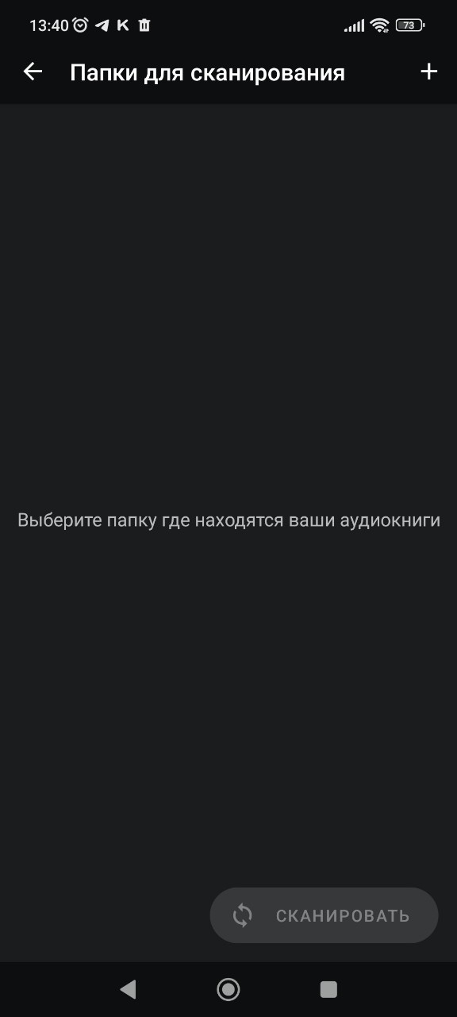 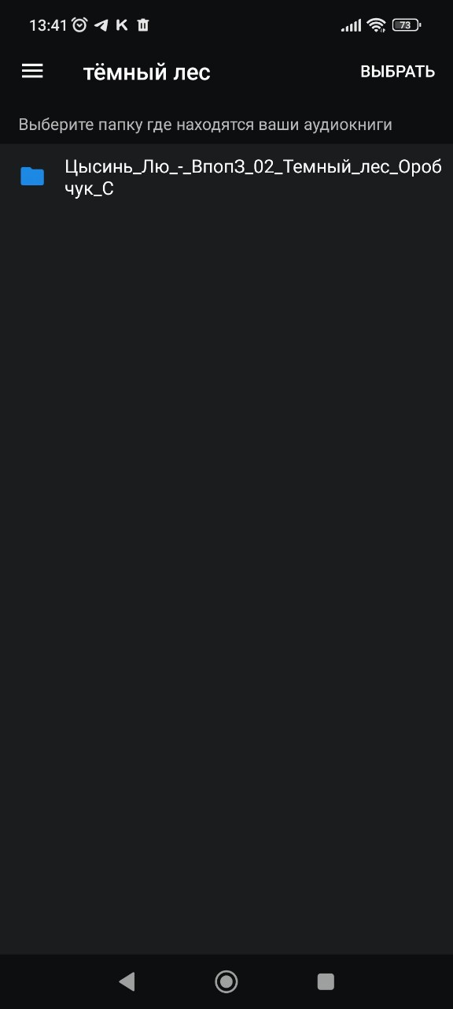

рис. 2 - выбор папки для сканирования рис. 3 - выбор папки на устройстве

На форме сканирования папки (рис. 2), при нажатии на плюс (справа сверху), откроется обозреватель на устройстве (рис. 3). После выбора папки, осуществляется сканирование.

При выборе варианта “Скачать торрент”, открывается форма добавления торрент-файла. Приложение предлагает выбрать, что из него необходимо скачать.

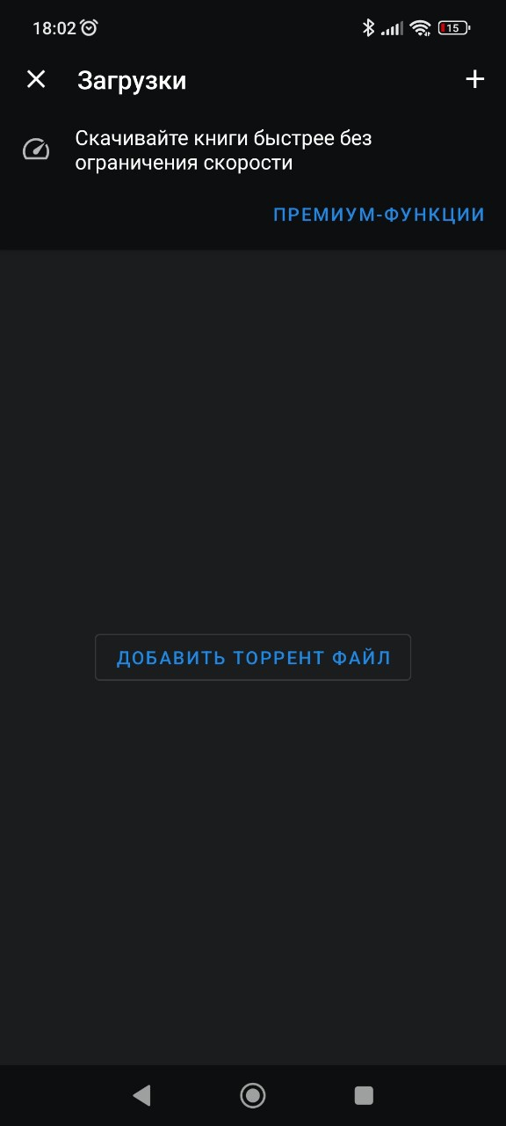 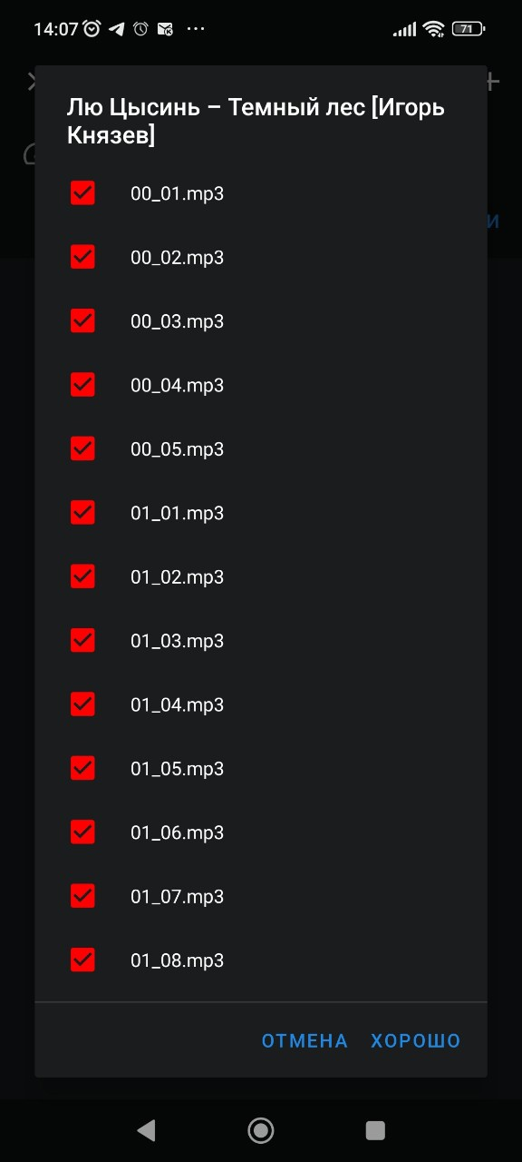

рис. 4 - добавление торрент-файла рис. 5 - выбор содержимого файла

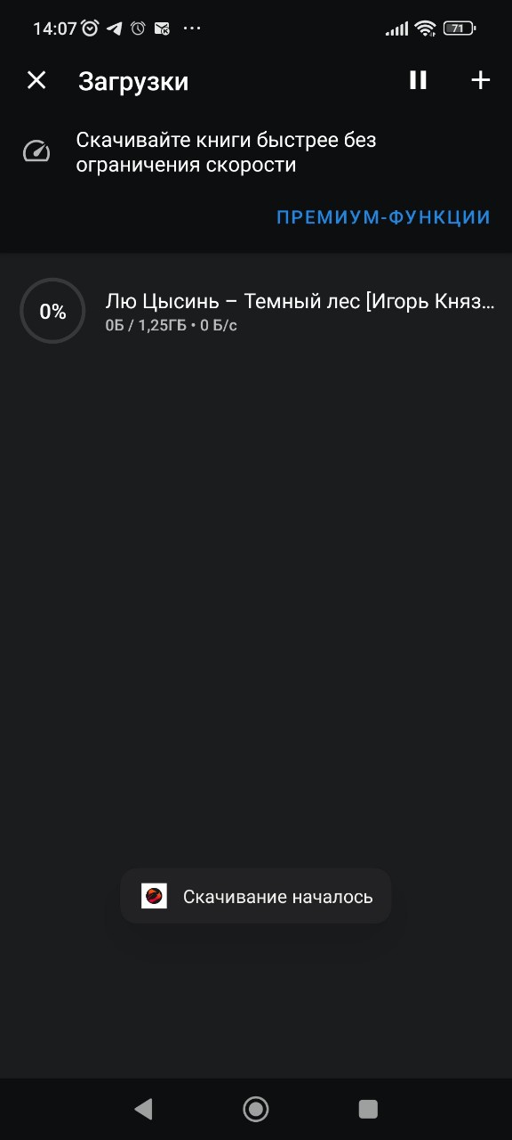 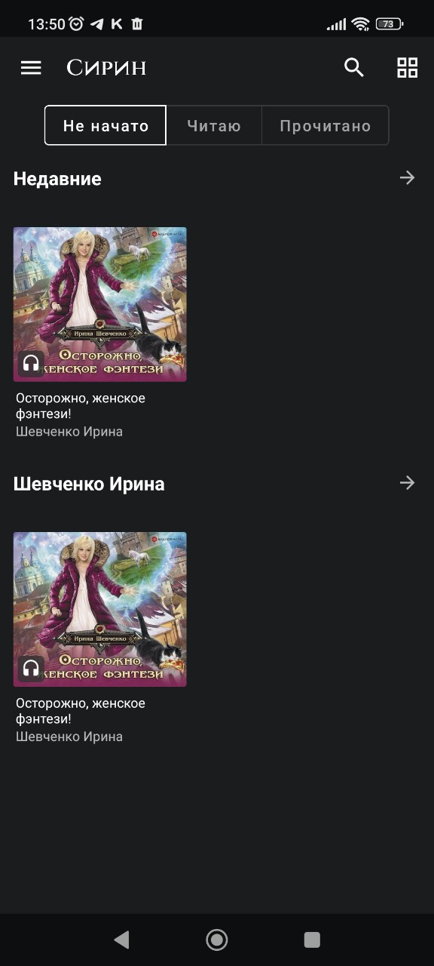

рис. 6 - начало загрузки. рис. 7 - главный экран после добавления книги.

После загрузки книги, приложение переносит пользователя на главный экран, который теперь выглядит так (рис. 7)

#### **Действия с книгами**

Приложение автоматически группирует книги на “Не начато”, “Читаю”, “Прочитано”, и по авторам. Чтобы начать воспроизведение, нужно нажать на обложку книги. При этом действии отобразится информация о книге. Кроме того, на этой форме появится иконки наушников (начать прослушивание), кнопка “Поделиться” и меню.

На данный момент, сконцентрируемся на меню.

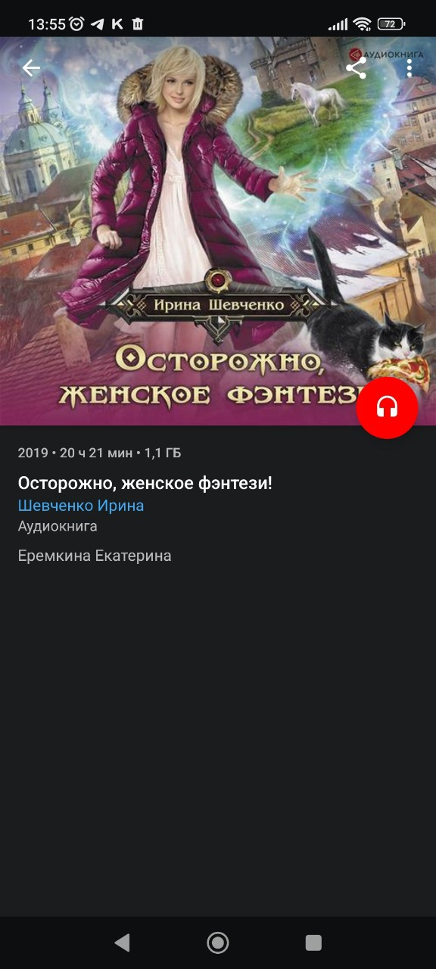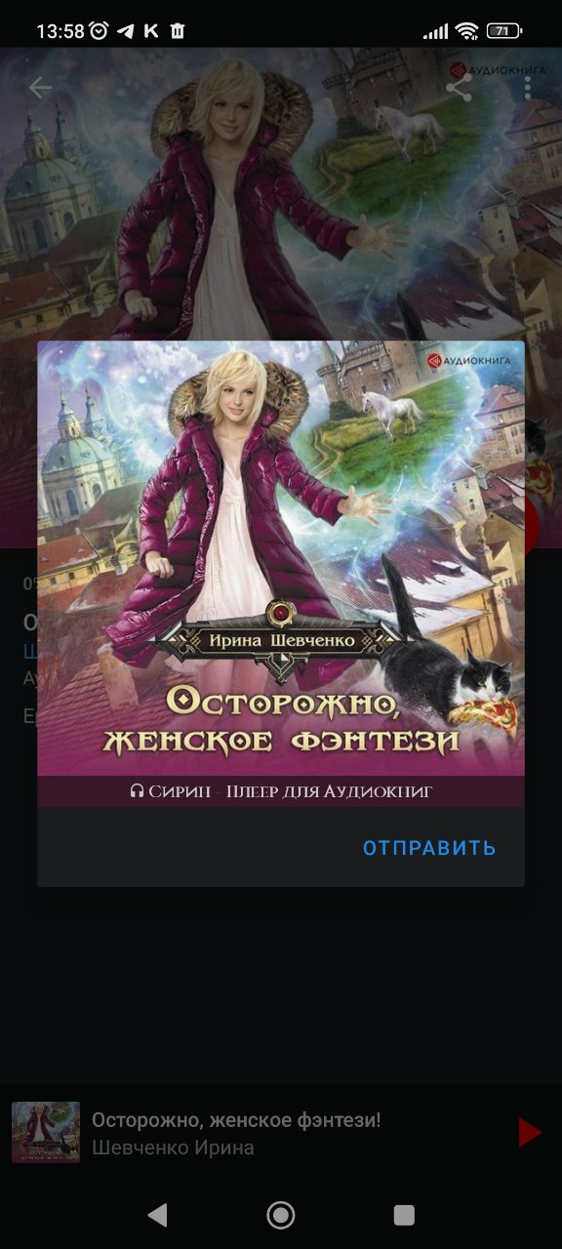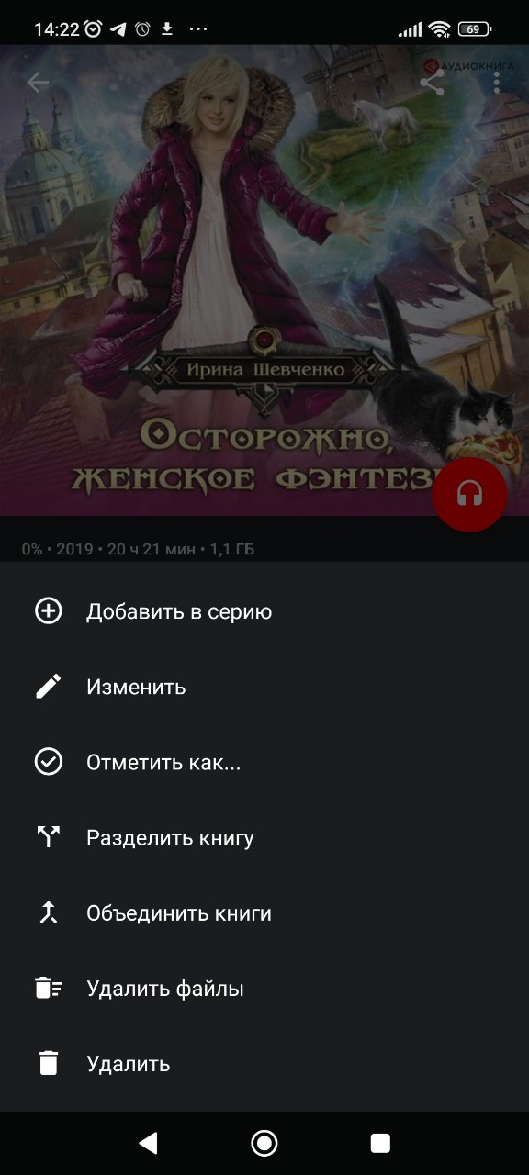

рис. 8 - информация о книге рис. 9 - “Поделиться” рис. 10 - меню

“Добавить в серию” - группировка книг по желанию пользователя (рис. 11).

“Изменить” - изменить обложку, информацию о книге (рис. 12).

“Отметить как” - изменить статус книги (Не начато, читаю, прочитано) (рис. 13)

“Разделить книгу” - перенести отдельные “треки” в новую книгу (рис. 14)

“Объединить книги” - объединить книги в одну. (рис. 15)

“Удалить файлы” - удалить отдельные “треки”.

“Удалить” - удалить книгу.

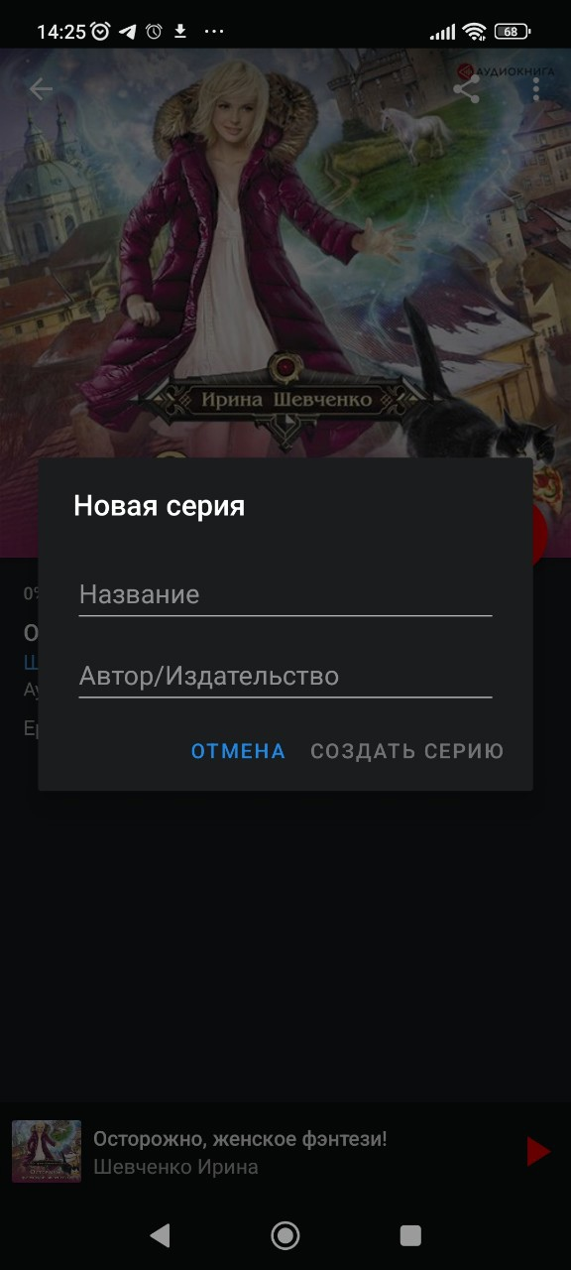 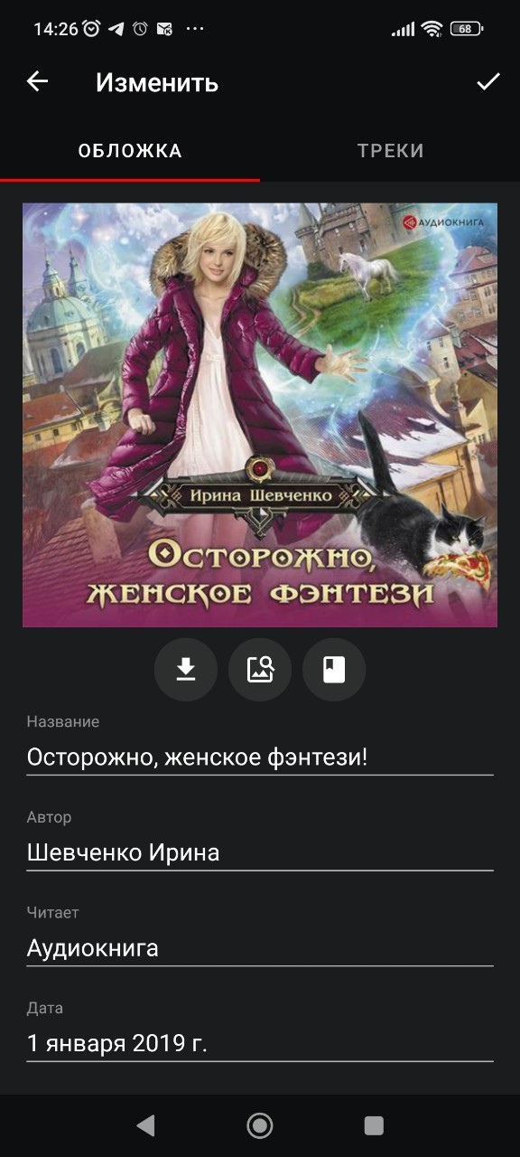 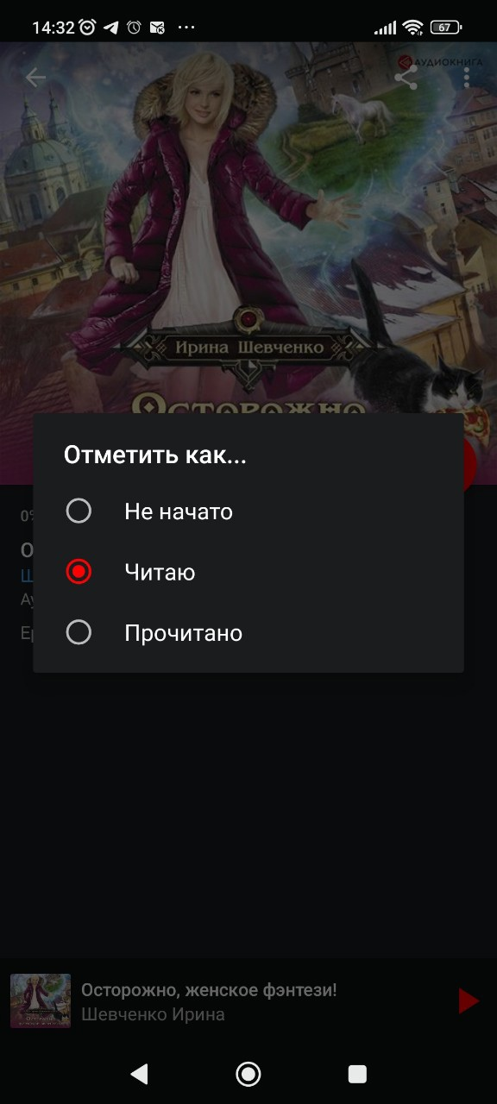

рис. 11 - добавить в серию рис.12 - изменить рис. 13 - отметить

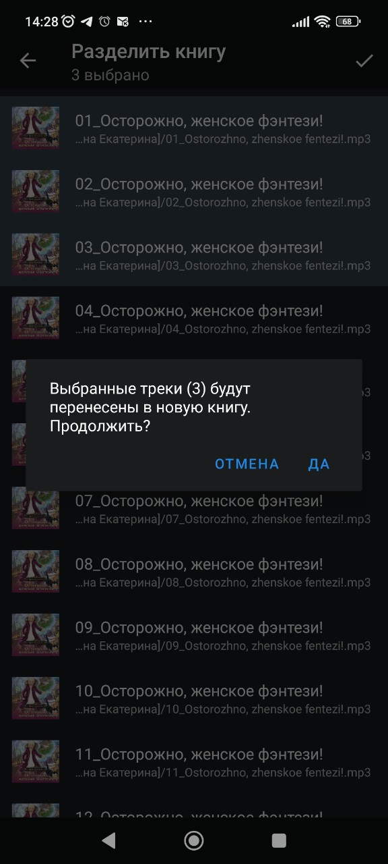 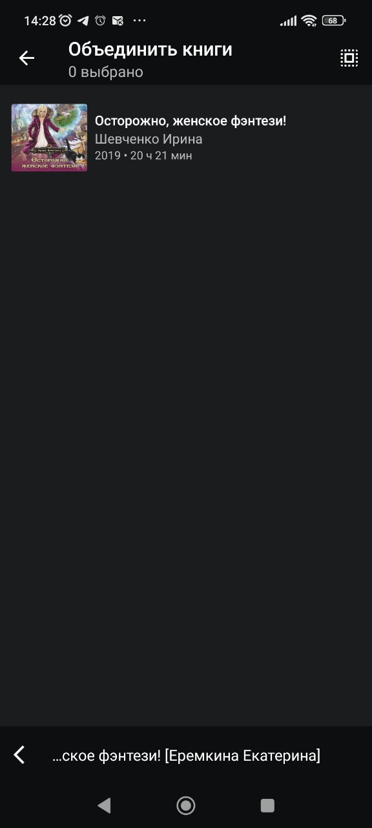

рис. 14 - разделить книгу рис. 15 - объединить книги

#### **Воспроизведение**

Чтобы начать воспроизведение, необходимо нажать на иконку наушников (рис. 8).

При этом, откроется окно воспроизведения (рис. 16). В дальнейшем, внизу экрана появится плашка воспроизведения, с которой можно управлять проигрыванием композиции, поэтому не будет необходимости возвращаться на этот экран при желании продолжить.

На этом экране - информация о воспроизведении и стандартная панель управления (слева направо: скорость воспроизведения, перемотка назад, пауза/старт, перемотка вперед, таймер сна).

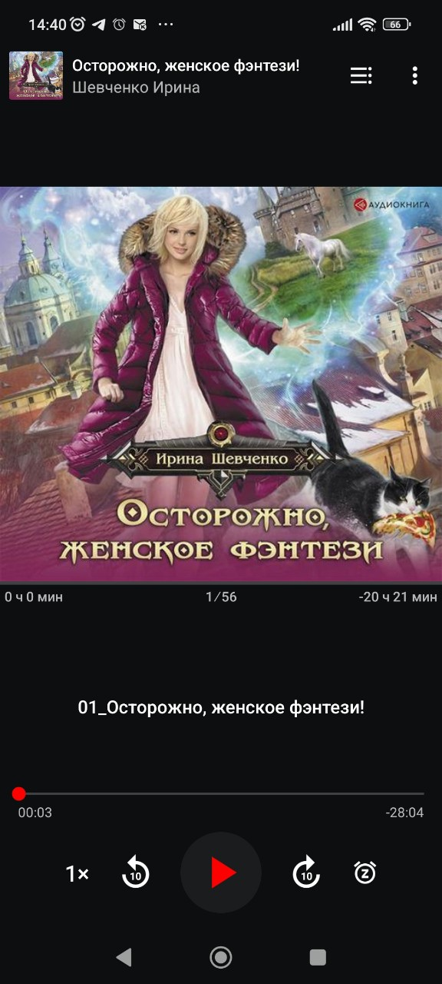 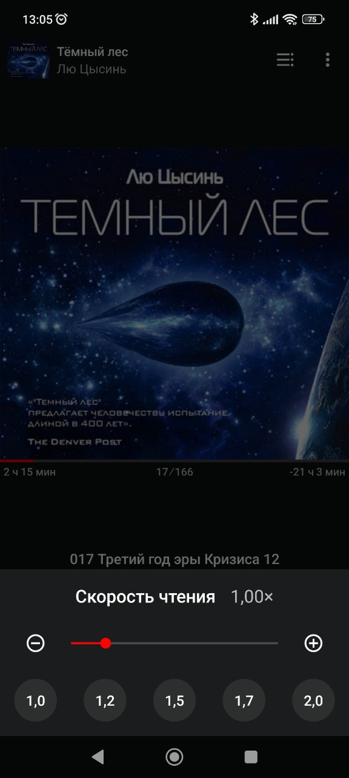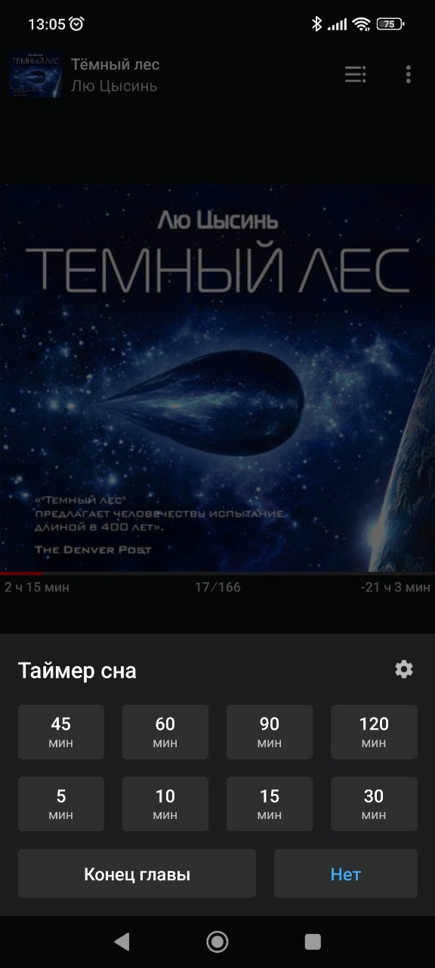

рис. 16 - воспроизведение рис.17 - скорость чтения рис. 18 - таймер сна

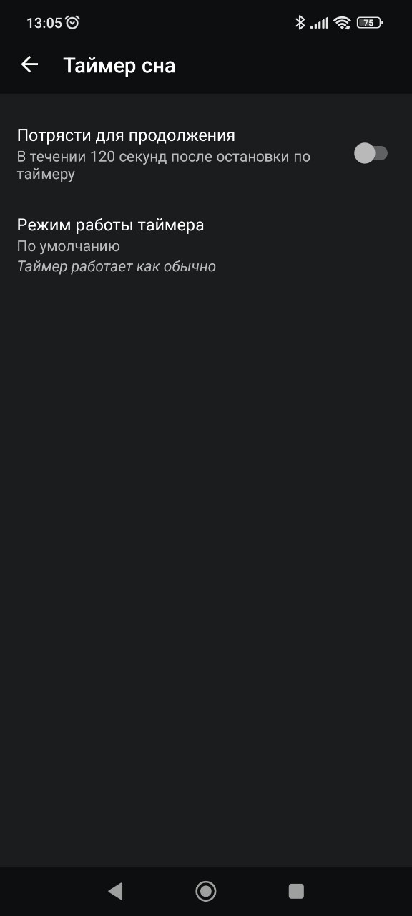

рис. 19 - опции таймера сна

Сверху отображается название книги и автор (рис. 16), и два меню: главы и “разное”.

В первом меню можно выбрать главу для воспроизведения и просмотреть заметки. Во втором находится эквалайзер, добавление закладок и “советы”.

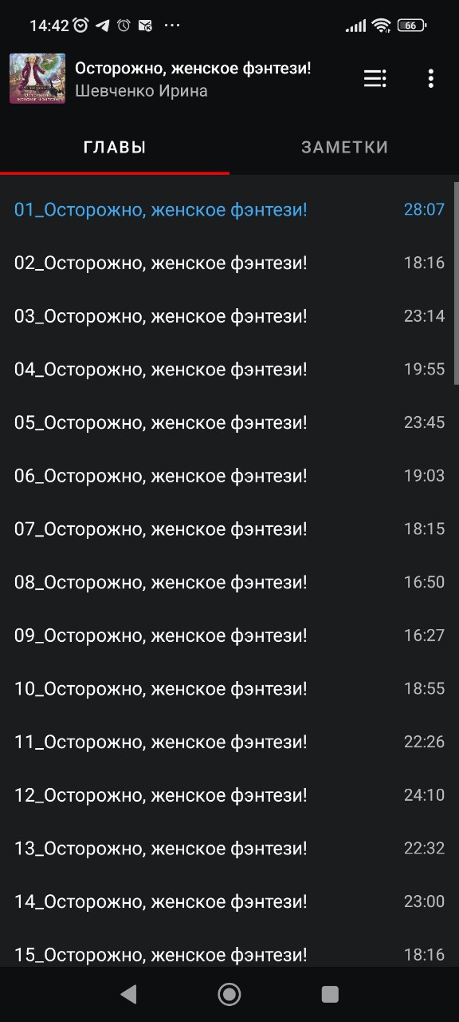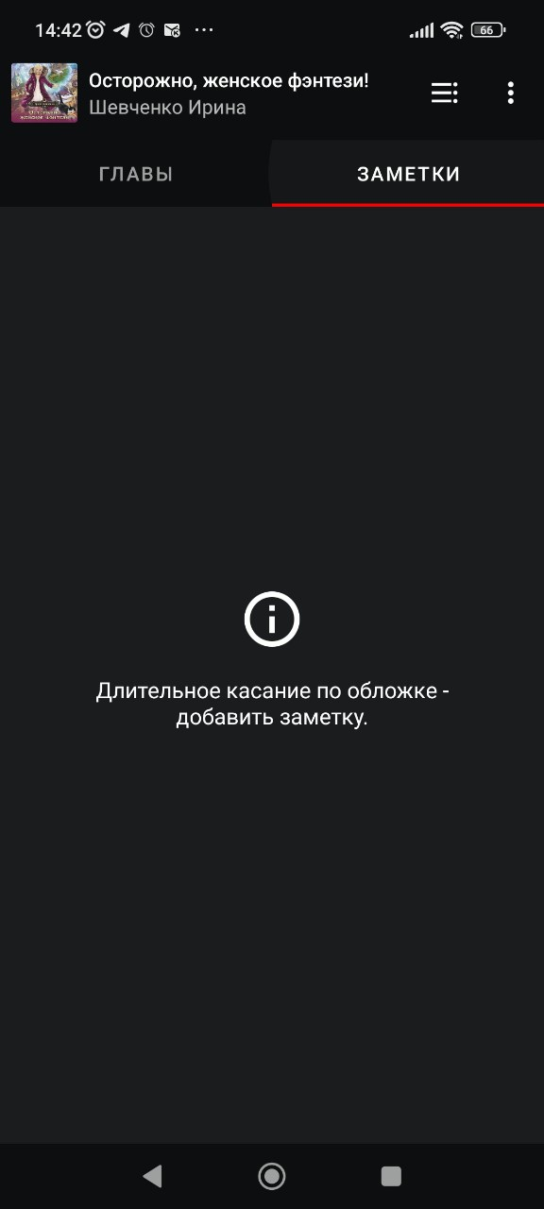 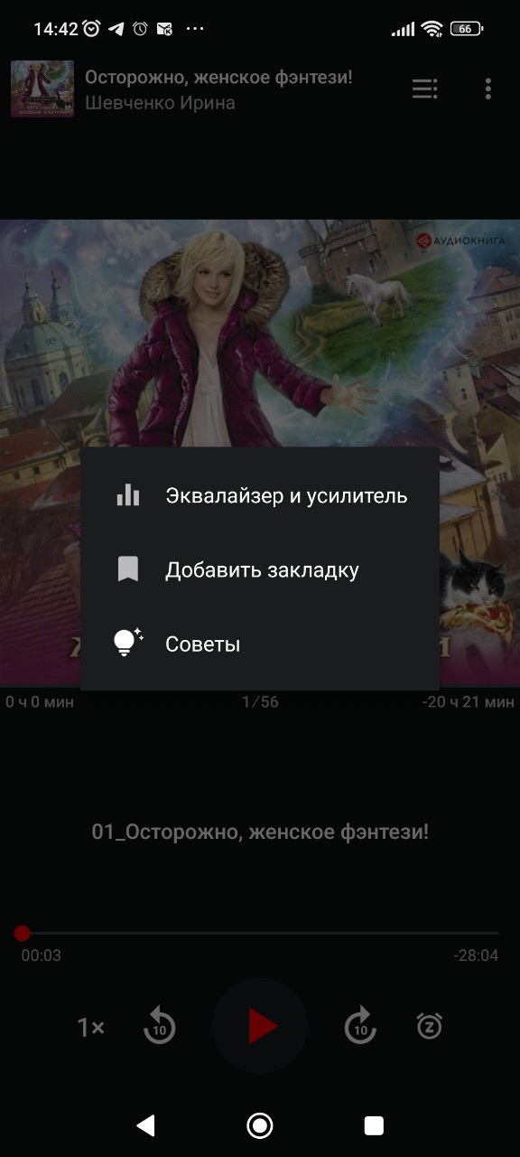рис. 20 - главы рис. 21 - заметки. рис. 22 - меню “разное”

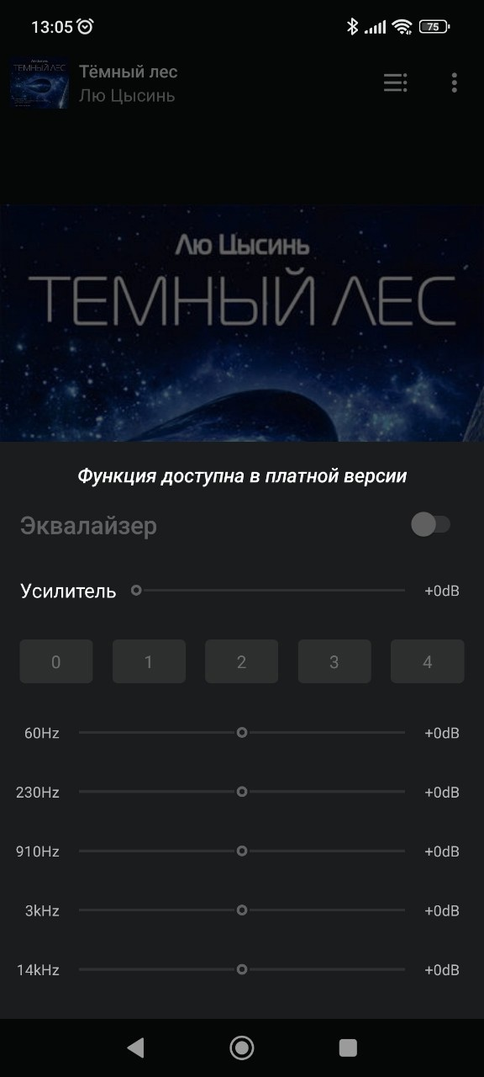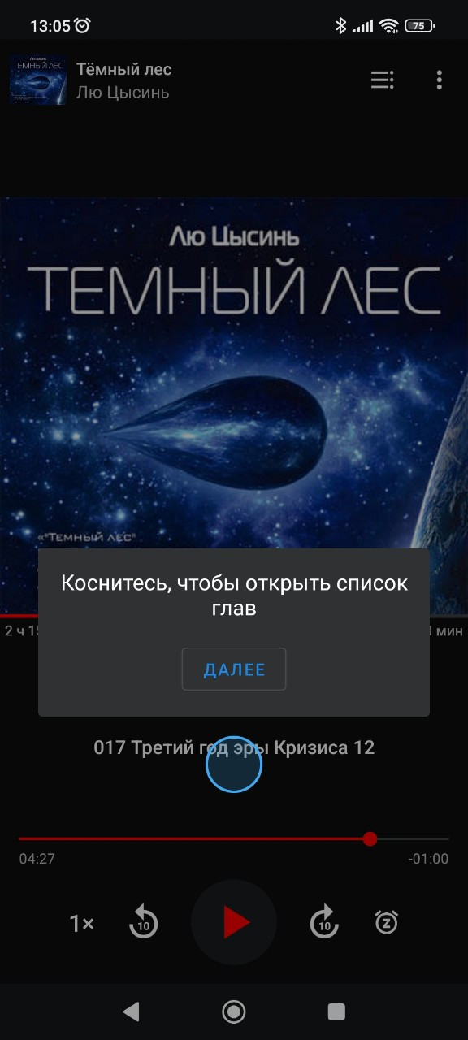

рис. 23 - эквалайзер рис. 24 - советы

Эквалайзер стандартный, но доступен только в платной версии. При нажатии “добавить закладку”, она начинает отображаться в заметках (рис. 21) - временная отметка на конкретной главе. “Советы” представляют собой набор инструкций по управлению.

#### 

#### **Разное**

##### Поиск

Поиск доступен из главной формы (рис. 1), и находится сверху, значок лупы. При нажатии на нее, откроется окно поиска.

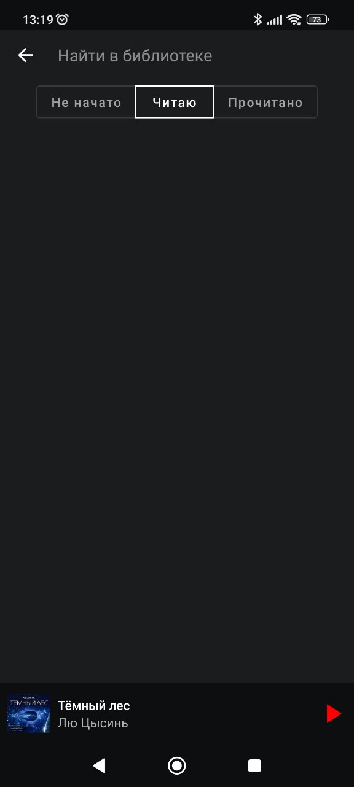

рис. 25 - поиск.

Что характерно, поиск автоматически осуществляется внутри категорий (не начато, читаю, прочитано), соответственно, если искомая книга находится в категории “Не начато”, она не отобразится при поиске в иных категориях.

##### Режим отображения

На главной же форме (рис. 1) можно настроить режим отображения - главная, список, сетка. Эта настройка находится справа сверху, значок квадрата.

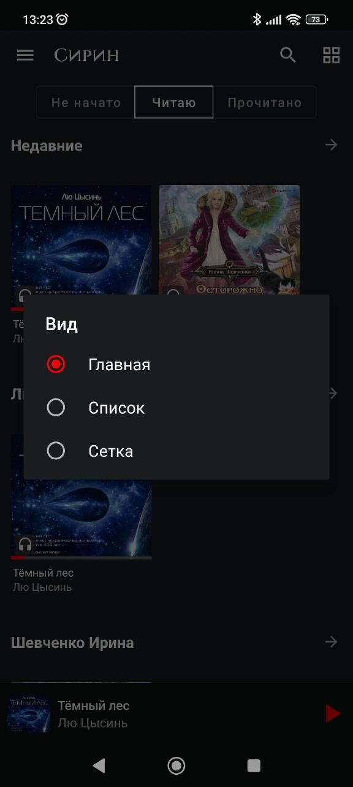

рис.26 - режим отображения

##### Панель управления

Доступ к панели управления осуществляется с главной формы (рис. 1) - сверху слева, три горизонтальные полоски.

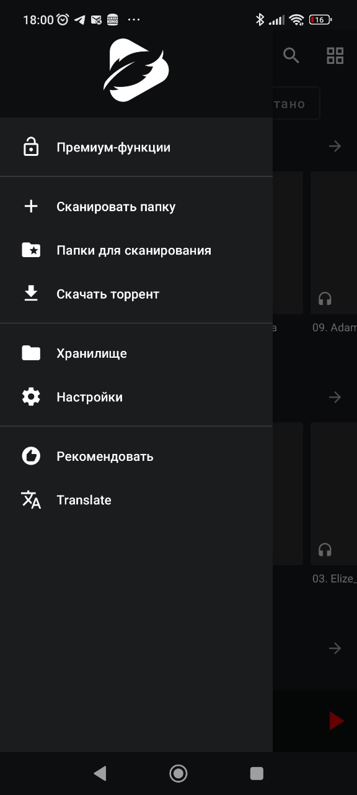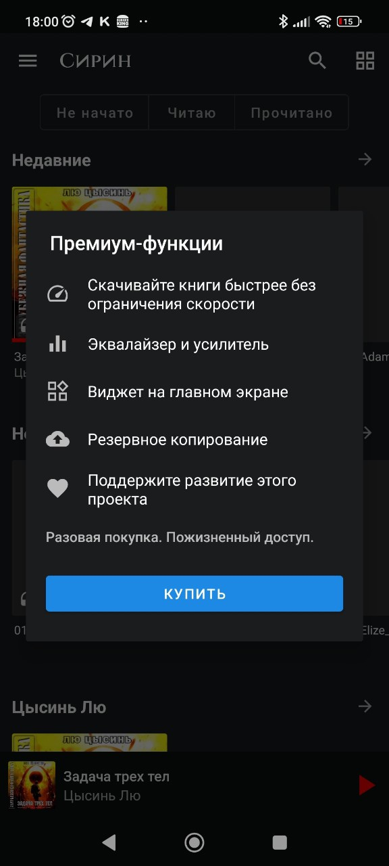

рис. 27 - панель управления. рис. 28 - премиум-функции

При нажатии на раздел “Премиум-функции”, откроется форма с их описанием и возможностью приобрести (рис. 28)((на территории РФ в данный момент недоступно)).

Разделы “Сканировать папку”, “Папки для сканирования” и “Скачать торрент” были описаны в разделе “Добавление книг”.

Раздел “Хранилище” (рис. 29) предоставляет доступ к обозревателю файлов - тех, что приложение отсканировало ранее. Тут же находится возможность поиска перемещенных файлов.

Раздел “Настройки” (рис. 30) - буквально, настройки. Здесь можно выставить приоритетные кодеки, вывод звука, шаг перемотки, таймер сна и прочее.

Раздел “Рекомендовать” позволяет поделиться ссылкой на страницу приложения в Google Play.

Раздел “Translate”, при нажатии, выдает предложение помочь перевести приложение на другие языки и ссылку на почту разработчика.

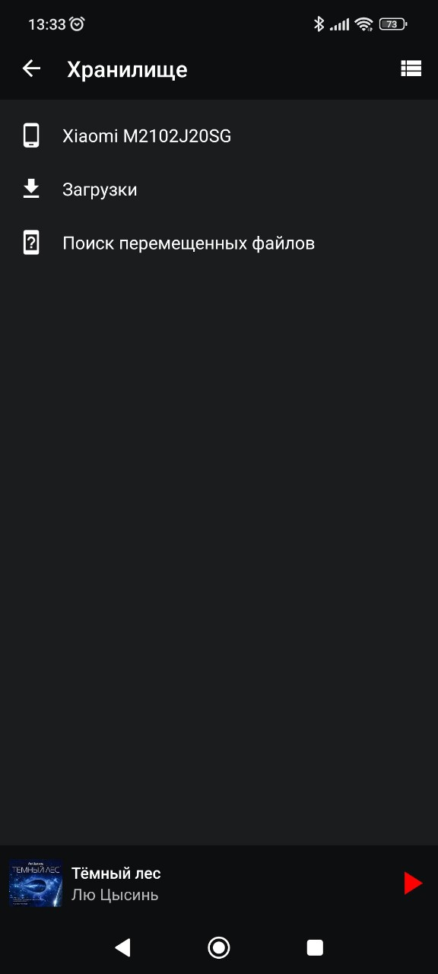 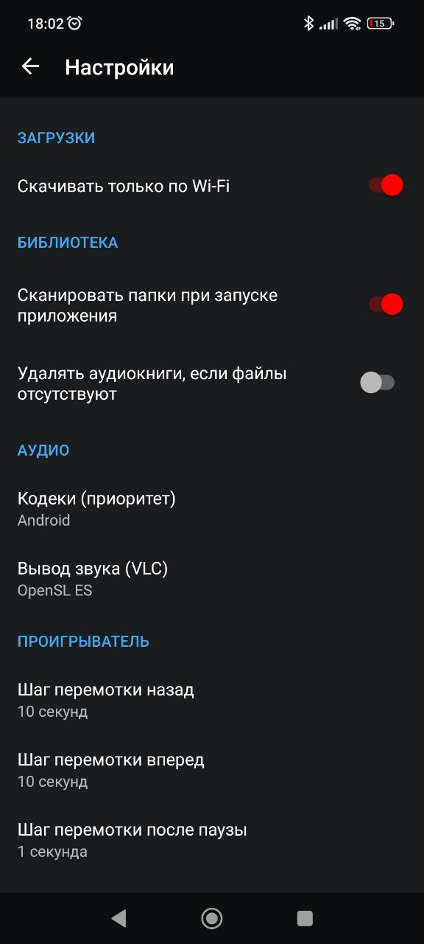

рис. 29 - хранилище рис. 30 - настройки